Trường:...................  Tổ:............................  Ngày: ........................ | Họ và tên giáo viên:  …………………….............................

TÊN BÀI DẠY - BÀI 9:
VỊ TRÍ ĐỊA LÍ. ĐẶC ĐIỂM TỰ NHIÊN CHÂU PHI
Môn học/Hoạt động giáo dục: LỊCH SỬ VÀ ĐỊA LÍ; Lớp: 7
Thời gian thực hiện: Tiết

I. MỤC TIÊU
1. Kiến thức
- Trình bày được đặc điểm vị trí địa lí, hình dạng và kích thước châu Phi.
- Phân tích được một trong những đặc điểm lự nhiên của châu Phi, một trong những vấn đề môi trường trong sử dụng thiên nhiên (ví dụ vấn đề săn bắn và buôn bán động vật hoang dã, lấy ngà voi, sừng tê giác,.. .)
- Biết phân tích một số vấn đề môi trường trong sử dụng thiên nhiên châu Phi.
2. Năng lực
- Năng lực chung:
+ Tự chủ và tự học: Tự học và hoàn thiện các nhiệm vụ thông qua phiếu học tập.
+ Giao tiếp và hợp tác: Sử dụng ngôn ngữ, kết hợp với các công cụ học tập để trình bày thông tin, thảo luận nhóm.
+ Giải quyết vấn đề sáng tạo.
- Năng lực Địa lí
+ Năng lực nhận thức Địa lí: Năng lực nhận thức thế giới theo quan điểm không gian, giải thích hiện tượng và quá trình địa lí tự nhiên.
- Năng lực tìm hiểu Địa lí: sử dụng công cụ Địa lí (bản đồ, bảng số liệu, hình ảnh,..)
- Năng lực vận dụng kiến thức, kĩ năng Địa lí để viết báo cáo.
3. Phẩm chất
- Yêu thiên nhiên; có ý thức bảo vệ những loài thực vật, động vật hoang dã, có nguy cơ tuyệt chủng.
- Chăm chỉ: Tìm hiểu kiến thức trên internet phục vụ cho học tập, yêu khoa học, ham học hỏi, tìm tòi.
II. THIẾT BỊ DẠY HỌC VÀ HỌC LIỆU
- Bản đồ tự nhiên châu Phi.
- Bản đồ các đới khí hậu ở châu Phi.
- Bản đồ các môi trường tự nhiên ở châu Phi.
- Một số hình ảnh về cảnh quan các môi trường tự nhiên ở châu Phi.
- Các video về đặc điểm các môi trường tự nhiên châu Phi.
III. TIẾN TRÌNH DẠY HỌC
1. Hoạt động xuất phát/ khởi động
a. Mục tiêu
- Kết nối vào bài học, tạo hứng thú cho người học.
b. Nội dung
- Dựa vào hiểu biết của bản thân để trả lời một số câu hỏi về tự nhiên Châu Phi.
c. Sản phẩm
- Câu trả lời cá nhân của học sinh.
d. Cách thức tổ chức
Bước 1: Giao nhiệm vụ  Trò chơi Ô CỬA BÍ MẬT  - Nhìn hình đoán thương hiệu  Bước 2: HS thực hiện nhiệm vụ  Bước 3: Báo cáo kết quả  Bước 4: Đánh giá và chốt kiến thức, và kết nối vào bài học. | 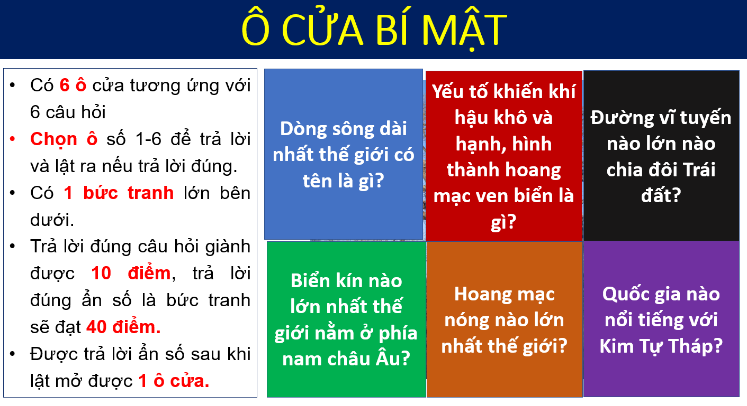
Châu Phi là châu lục có hệ sinh thái tự nhiên độc đáo, nơi bảo tổn các loài thực, động vật hoang dã phong phú bậc nhất thế giới và cũng là nơi phát sinh loài người. Hãy cùng tìm hiểu về đặc điểm tự nhiên châu Phi nhé.
2. Hoạt động 2: Hình thành kiến thức mới
2.1. Tìm hiểu
a. Mục tiêu
- Trình bày được đặc điểm vị trí địa lí, hình dạng và kích thước châu Phi.
b. Nội dung
- Dựa vào thông tin trong mục 1 và hình 1, hãy cho biết:
+ Châu Phi tiếp giáp với các biển, đại dương và châu lục nào?
+ Hình dạng, kích thước châu Phi?
c. Sản Phẩm
- Thông tin phản hồi phiếu học tập
Tiêu chí | Thông tin
Nằm trong khoảng vĩ độ | 35⁰N – 37⁰B
Diện tích | Hơn 30,3 triệu km²
Giáp các châu lục | Châu Á  Gần châu Âu
Giáp các đại dương, biển | Ấn Độ Dương, Đại Tây Dương  Biển Đỏ, Địa Trung Hải
Vị trí kênh đào Suez | Nối Ấn Độ Dương và ĐTD >> chiến lược

d. Cách thức tổ chức
Hoạt động của giáo viên và học sinh | Dự kiến sản phẩm
Nhiệm vụ 2: Xác định vị trí của kênh đào  Xuy ê trê lược đồ? Ý nghĩa của kênh đào Xuy-ê đối với giao thông đường biển quốc tế?  Bước 2: Thực hiện nhiệm vụ.  Bước 3: Báo cáo kết quả  Bước 4: Đánh giá và chốt kiến thức  - Giáo viên quan sát, nhận xét đánh giá quá trình thực hiện của học sinh về thái độ, tinh thần học tập, khả năng giao tiếp, trình bày và đánh giá kết quả cuối cùng của học sinh.  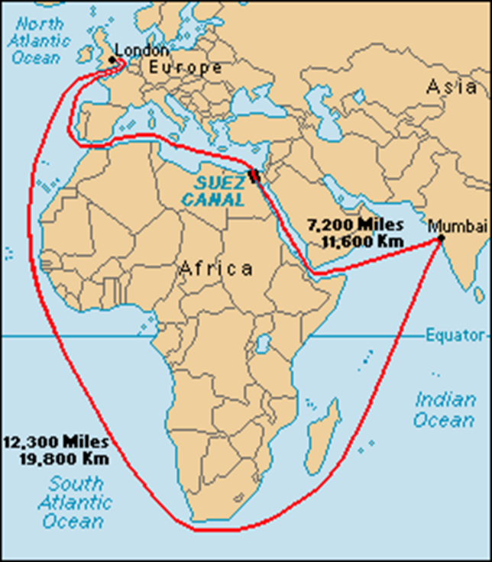 | 1. Vị trí đại lí,  - Phía bắc châu Phi giáp với Dịa Trung Hải, qua đó là châu Âu. Phía đông bắc giáp với châu Á ở eo đất Xuy-ê (đã bị cắt bởi kênh đáo Xuy-ê) và giáp Biển đỏ. Phía đông, nam và tây giáp với Ấn Độ Dương và Đại Tây Dương.  - Hình dạng: Châu Phi có dạng hình khối rõ rệt, đường bờ biển ít bị chia cắt, có rất ít các vịnh biển, bán đảo và đảo.  - Kích thước: 30,3 triệu km2, lớn thứ ba thế giới (sau châu Á và châu Mỹ). Phần đất liền kéo dài từ khoáng 37°B đến 35°N.

2.2. Tìm hiểu đặc điểm tự nhiên châu Phi (Địa hình và khoáng sản)
a. Mục tiêu
- Phân tích được đặc điểm địa hình, khoáng sản ở châu Phi.
b. Nội dung
Dựa vào thông tin trong mục a và hình 1, hãy:
- Trình bày đặc điểm địa hình châu Phi.
- Xác định vị trí phân bố một số khoáng sản chính ở châu Phi.
c. Sản Phẩm
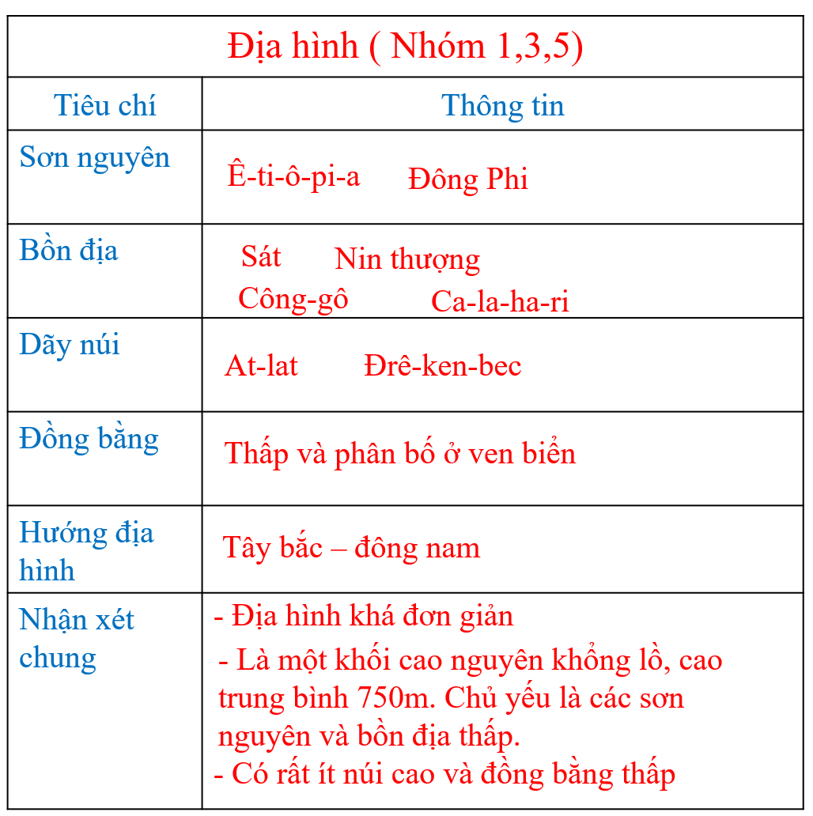 | 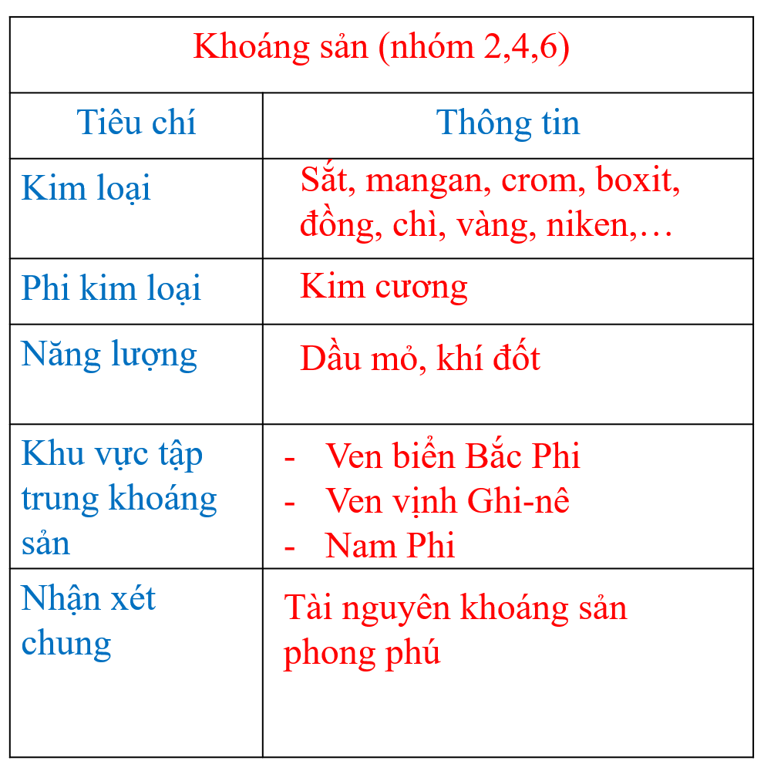
d. Cách thức tổ chức
Hoạt động của giáo viên và học sinh | Dự kiến sản phẩm
Bước 1: Giao nhiệm vụ  Hoạt động nhóm: Dựa vào thông tin trong mục a và hình 1, em hãy trao đổi và hoàn thành nội dung phiếu học tập sau:  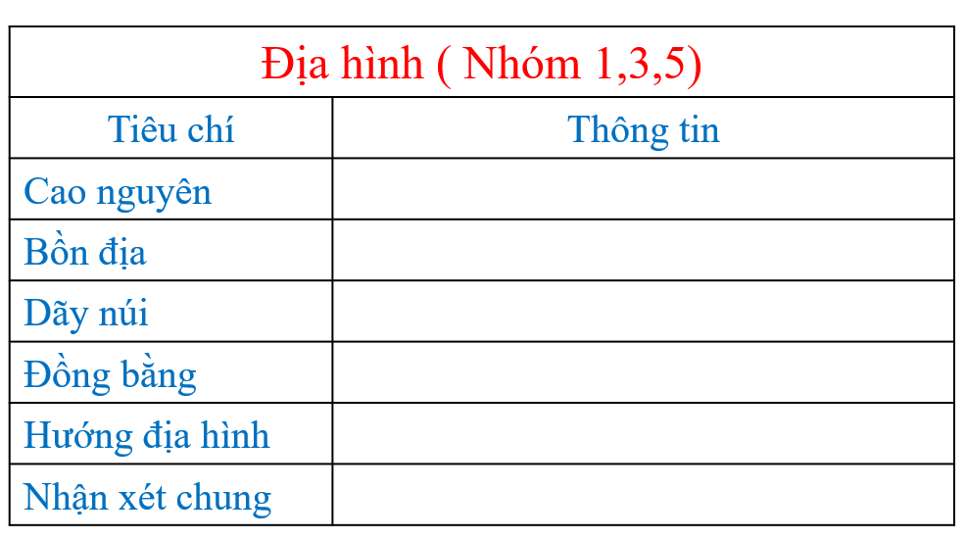  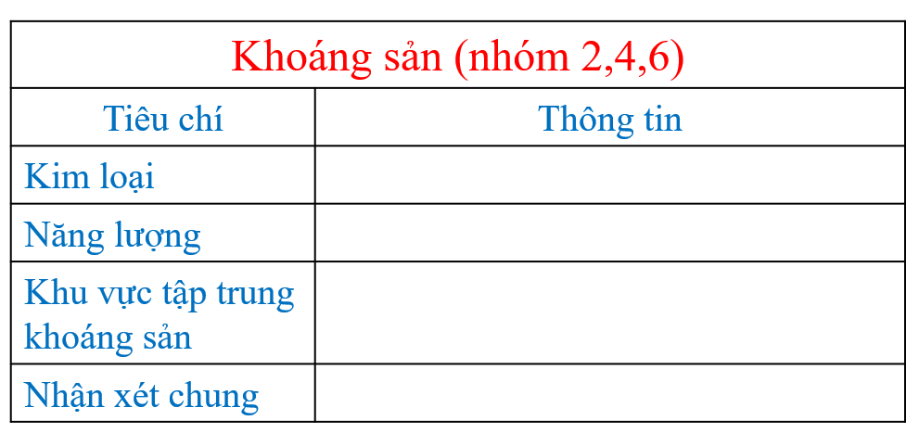  Bước 2: HS thực hiện nhiệm vụ  - HS trao đổi và trả lời câu hỏi  Bước 3: HS báo cáo kết quả làm việc  - HS trình bày, các nhóm khác nhận xét, bổ sung  Bước 4: Đánh giá và chốt kiến thức  - Giáo viên quan sát, nhận xét đánh giá quá trình thực hiện của học sinh về thái độ, tinh thân học tập, khả năng giao tiếp, trình bày và đánh giá kết quả cuối cùng của học sinh | 2. Đặc điểm tự nhiên  a. Địa hình và khoáng sản  - Địa hình châu Phi: Gần như toàn bộ châu lục là một khối cao nguyên khổng lồ với độ cao trung bình khoảng 750 m. Địa hình chủ yếu là các sơn nguyên xen các bổn địa thấp. Phần đông được nâng lên mạnh, có nhiều thung lũng sâu, nhiều hồ dài và hẹp; có rất ít núi cao và đổng bằng íhấp.  - Khoáng sản phong phú.  + Vàng, u ra ni-um: chủ yếu ở Trung Phi và Nam Phi.  + Đổng, kim cương: chủ yếu ở Nam Phi.  + Dầu mỏ, khí tự nhiên, phốt-pho-rít, sắt: Bắc Phi.
2.3. Tìm hiểu đặc điểm tự nhiên châu Phi (Khí hậu)
a. Mục tiêu
- Phân tích được đặc điểm khí hậu của châu Phi (phân hoá. phân bố, đặc điểm,...)
b. Nội dung
- Đọc thông tin trong mục b và hình 2, hãy cho biết đặc điểm nổi bật của khí hậu châu Phi.
c. Sản Phẩm
- Châu Phi có khí hậu khô nóng bậc nhất thế giới, nhiệt độ trung bình năm trên 20°c, lượng mưa tương đối thấp. Các đới khí hậu phân bố gần như đối xứng qua Xích đạo:
+ Khí hậu xích đạo: nóng ẩm, mưa nhiều quanh năm.
+ Khí hậu cận xích đạo: chịu tác động của gió mùa, một mùa nóng ẩm, mưa nhiều; một mùa khô, mát.
+ Khí hậu nhiệt đới: ở Bắc Phi mang tính lục địa, rất khô, nóng; ở Nam Phi ẩm và đỡ nóng hơn.
+ Khí hậu cận nhiệt: mùa đông ấm, ẩm, mưa nhiều; mùa hạ khô nóng, trời trong sáng.
d. Cách thức tổ chức
Hoạt động của giáo viên và học sinh | Dự kiến sản phẩm
Bước 1: Giao nhiệm vụ Dựa vào thông tin mục 2b và hình 2, em hãy cho biết:  - Đặc điểm nổi bật của khí hậu châu Phi? Giải thích nguyên nhân?  - Kể tên các đới khí hậu ở châu Phi?  - Trình bày đặc điểm của các đới khí hậu ở châu Phi?  Bước 2: HS thực hiện nhiệm vụ  - HS trả lời câu hỏi  Bước 3: HS báo cáo kết quả làm việc  - HS trình bày, các học sinh khác nhận xét, bổ sung  Bước 4: Đánh giá và chốt kiến thức  - Giáo viên quan sát, nhận xét đánh giá quá trình thực hiện của học sinh về thái độ, tinh thân học tập, khả năng giao tiếp, trình bày và đánh giá kết quả cuối cùng của học sinh  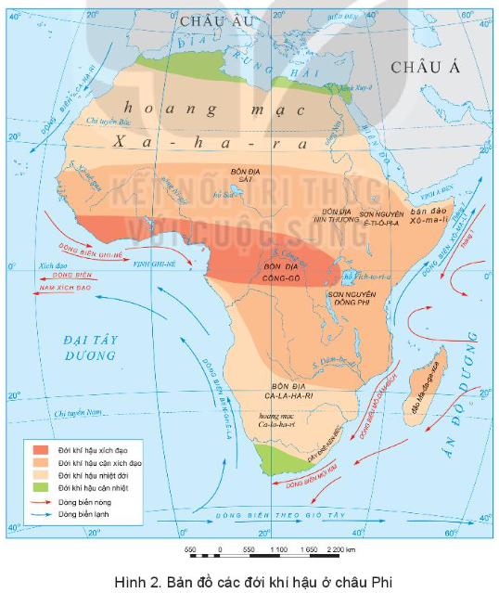 | 2. Đặc điểm tự nhiên  b. Khí hậu  - Châu Phi có khí hậu khô nóng bậc nhất thế giới, nhiệt độ trung bình năm trên 20°c, lượng mưa tương đối thấp. Các đới khí hậu phân bố gần như đối xứng qua Xích đạo:  + Khí hậu xích đạo: nóng ẩm, mưa nhiều quanh năm.  + Khí hậu cận xích đạo: chịu tác động của gió mùa, một mùa nóng ẩm, mưa nhiều; một mùa khô, mát.  + Khí hậu nhiệt đới: ở Bắc Phi mang tính lục địa, rất khô, nóng; ở Nam Phi ẩm và đỡ nóng hơn.  + Khí hậu cận nhiệt: mùa đông ấm, ẩm, mưa nhiều; mùa hạ khô nóng, trời trong sáng.
2.4. Tìm hiểu đặc điểm tự nhiên châu Phi (Sông hồ)
a. Mục tiêu
- Phân tích được đặc điểm sông ngòi của châu Phi.
b. Nội dung
- Dựa vào thông tin trong mục c và hình 1, em hãy:
+ Nêu đặc điểm sông, hồ ở châu Phi?
+ Xác định vị trí các sông và hồ lớn ở châu Phi?
c. Sản Phẩm
- Mạng lưới sông của châu Phi phân bố không đều, tùy thuộc vào lượng mưa. Sông có nhiều thác ghềnh, giao thông không thuận tiện nhưng có trữ năng thuỷ điện lớn.
- Châu Phi có nhiều hổ lớn, trong đó có nhiều hổ được hình thành bởi các đứt gãy.
- HS xác định được vị trí các sông, hổ lớn ở châu Phi trên bản đổ.
d. Cách thức tổ chức
Hoạt động của giáo viên và học sinh | Dự kiến sản phẩm
Bước 1: Giao nhiệm vụ  Dựa vào thông tin mục 2c và hình 1, em hãy:  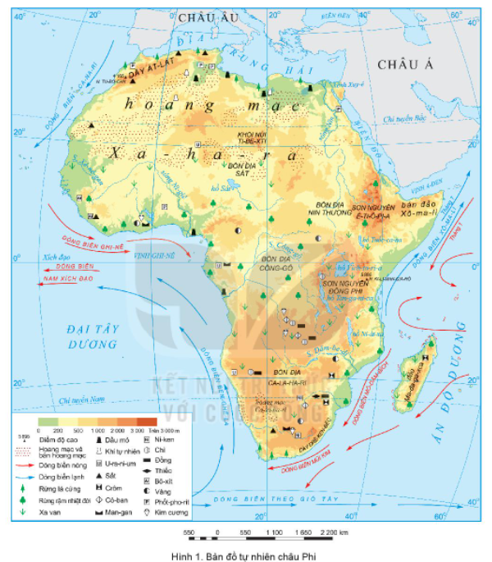  - Kể tên và xác định vị trí các con sông và hồ lớn ở châu Phi?  - Nhận xét về mạng lưới sông ngòi ở châu Phi? Giải thích nguyên nhân?  - Sông ngòi châu Phi mang lại cho con người những giá trị nào?  Bước 2: HS thực hiện nhiệm vụ  - HS trả lời câu hỏi  Bước 3: HS báo cáo kết quả làm việc  - HS trình bày, các học sinh khác nhận xét, bổ sung  Bước 4: Đánh giá và chốt kiến thức  - Giáo viên quan sát, nhận xét đánh giá và chuẩn kiến thức | 2. Đặc điểm tự nhiên  c. Sông, hồ  - Mạng lưới sông của châu Phi phân bố không đều, tùy thuộc vào lượng mưa. Sông có nhiều thác ghềnh, giao thông không thuận tiện nhưng có trữ năng thuỷ điện lớn.  - Châu Phi có nhiều hổ lớn, trong đó có nhiều hổ được hình thành bởi các đứt gãy.
2.5. Tìm hiểu đặc điểm tự nhiên châu Phi (Các môi trường tự nhiên)
a. Mục tiêu
- Phân tích được đặc điểm của các môi trường tự nhiên ở châu Phi.
b. Nội dung
- Dựa vào thông tin và hình ảnh trong mục d, hãy trình bày đặc điểm của một trong các môi trường tự nhiên ở châu Phi.
c. Sản Phẩm
- Thông tin phản hồi phiếu học tập
- Câu trả lời của học sinh.
d. Cách thức tổ chức
Hoạt động của giáo viên và học sinh | Dự kiến sản phẩm
Bước 1: Giao nhiệm vụ  Nhiệm vụ 1: Dựa vào hình 4, thông tin SGK, em hãy kể tên các môi trường tự nhiên ở châu Phi? Nhận xét về sự phân bố của các môi trường đó?  Nhiệm vụ 2 – Nhóm: Dựa vào hình 4, thông tin SGK, em hãy trao đổi và hoàn thành thông tin phiếu học tập sau  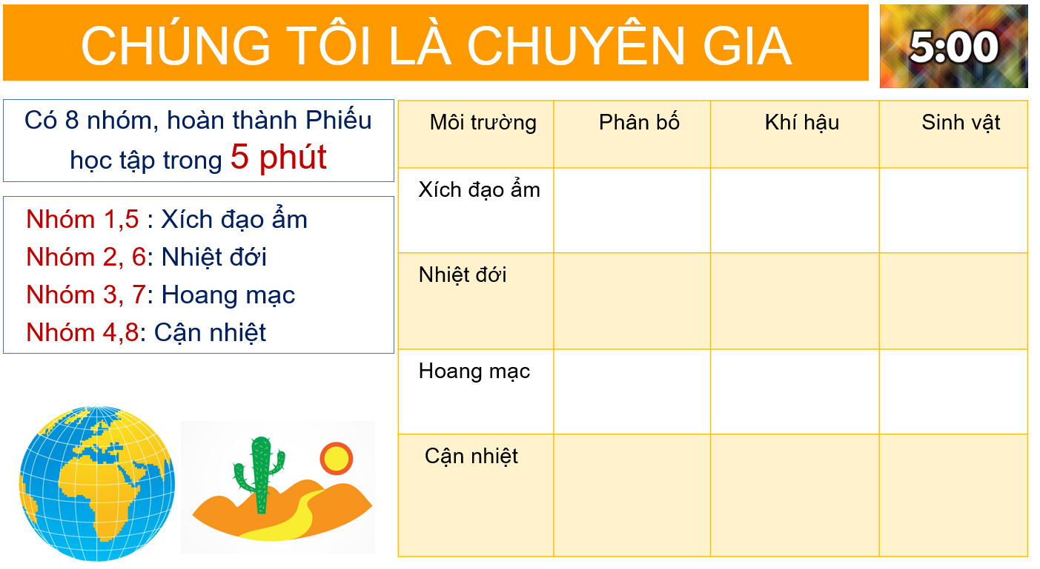  Bước 2: HS thực hiện nhiệm vụ  - HS trao đổi và hoàn thành thông tin phiếu học tập  Bước 3: HS báo cáo kết quả làm việc  - HS trình bày, các học sinh khác nhận xét, bổ sung  Bước 4: Đánh giá và chốt kiến thức  - Giáo viên quan sát, nhận xét đánh giá và chuẩn kiến thức | 2. Đặc điểm tự nhiên  d. Các môi trường tự nhiên  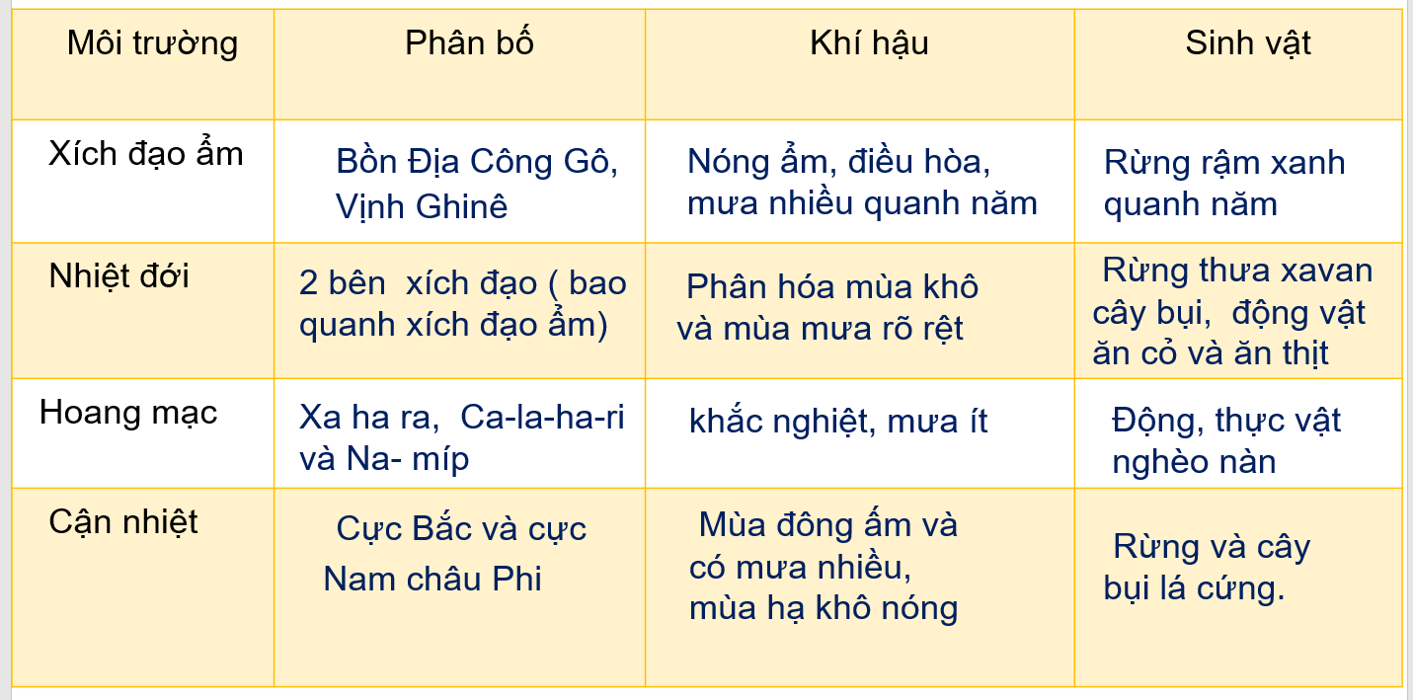
2.6. Tìm hiểu vấn đề môi trường trong sử dụng thiên nhiên ở châu Phi
a. Mục tiêu
- Phân tích được các vấn đề môi trường trong sử dụng thiên nhiên ở châu Phi.
b. Nội dung
- Đọc thông tin và hình ảnh ở mục 3, nêu một số vấn đề môi trường trong sử dụng thiên nhiên ở châu Phi.
c. Sản Phẩm
+ Sự suy giảm tài nguyên rừng: Tốc độ khai thác quá nhanh và không có biện pháp phục hồi khiến diện tích rừng giảm; các loài động vật hoang dã mất môi trường sống, tình trạng đất hoang mạc hoá diễn ra nhanh, nguồn nước suy giảm.
+ Nạn săn bắt và buôn bán động vật hoang dã, lấy ngà voi, sừng tê giác làm giảm số lượng các loài động vật hoang dã, nhiều loài có nguy cơ tuyệt chủng. Hiện nay, các tổ chức bảo vệ động vật hoang dã trên thế giới và chính quyền các nước châu Phi đã có nhiều biện pháp.
(kiểm soát, tuyên truyền, ban hành các quy định và xây dựng các khu bảo tồn thiên nhiên) để bảo vệ động vật hoang dã và môi trường sống của chúng.
d. Cách thức tổ chức
Hoạt động của giáo viên | Dự kiến sản phẩm
Bước 1: Giao nhiệm vụ  Nhiệm vụ 1: Quan sát một số hình ảnh và đưa ra một số vấn đề trong sử dụng thiên nhiên ở châu Phi  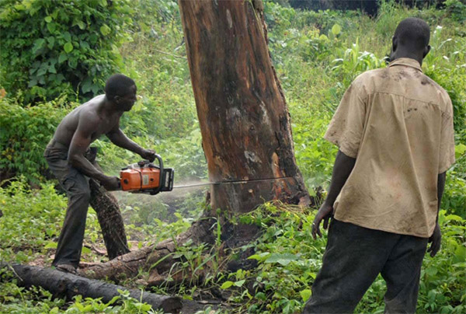  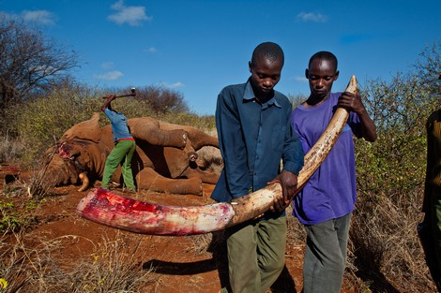  Nhiệm vụ 2: Dựa vào thông tin SGK và hình ảnh ở mục 3, em hãy cho biết một số giải pháp để giải quyết các vấn đề môi trường trong sử dụng thiên nhiên ở châu Phi?  Bước 2: HS thực hiện nhiệm vụ  - HS trao đổi và hoàn thành thông tin phiếu học tập  Bước 3: HS báo cáo kết quả làm việc  - HS trình bày, các học sinh khác nhận xét, bổ sung  Bước 4: Đánh giá và chốt kiến thức  - Giáo viên quan sát, nhận xét đánh giá và chuẩn kiến thức | 3. Vấn đề môi trường trong sử dụng thiên nhiên  - Sự suy giảm tài nguyên rừng  - Nạn săn bắt và buôn bán động vật hoang dã.  => Cần phải bảo vệ, sử dụng hợp lí tài nguyên thiên nhiên.

3. Hoạt động luyện tập
a. Mục tiêu
- Củng cố, luyện tập các kiến thức đã học trong bài.
b. Nội dung
- Trò chơi VƯỢT CHƯỚNG NGẠI VẬT
c. Sản Phẩm
- Câu trả lời của học sinh
d. Cách thức tổ chức
Hoạt động của giáo viên và học sinh | Dự kiến sản phẩm
Bước 1: Giao nhiệm vụ cho học sinh:
Bước 2: Thực hiện nhiệm vụ
Bước 3: Báo cáo kết quả làm việc
Bước 4: GV nhận xét, đánh giá và chuẩn kiến thức.
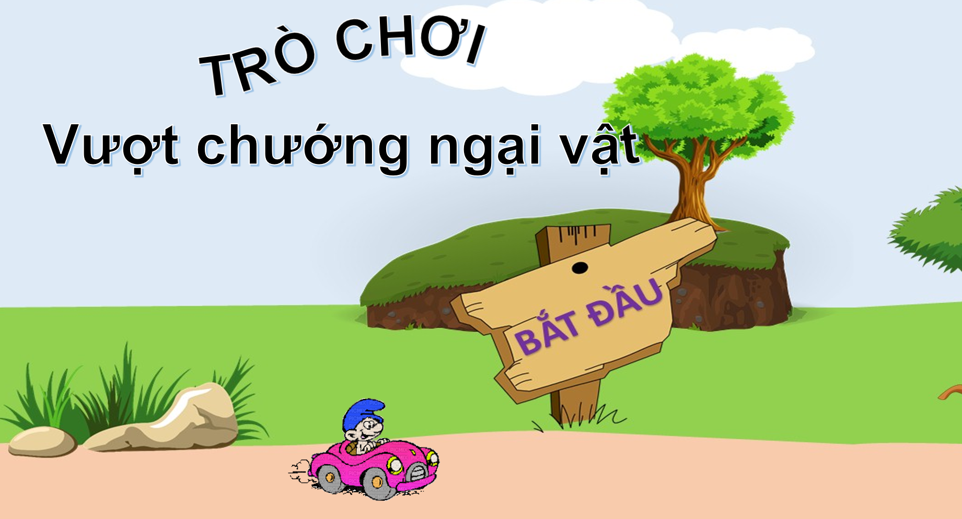
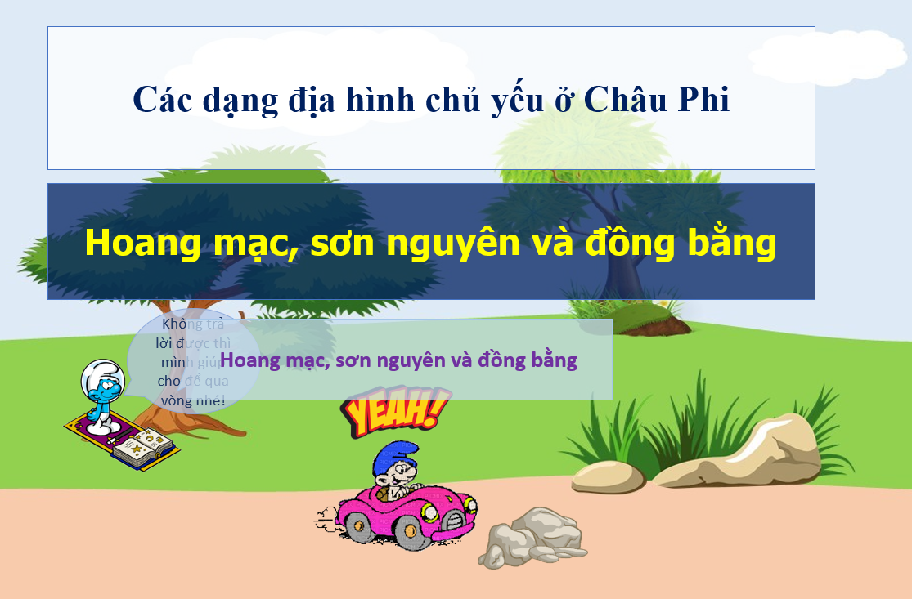
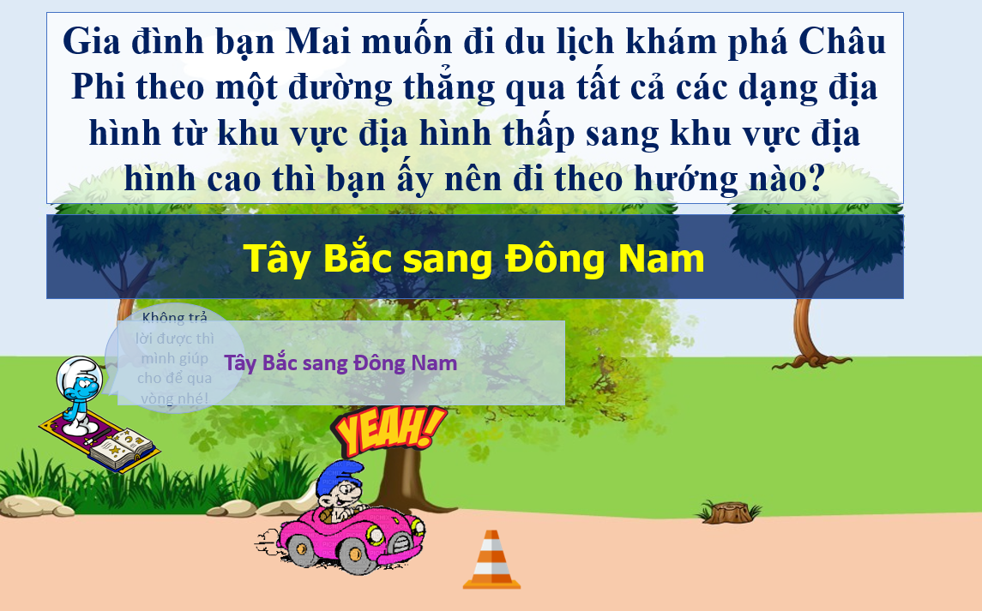
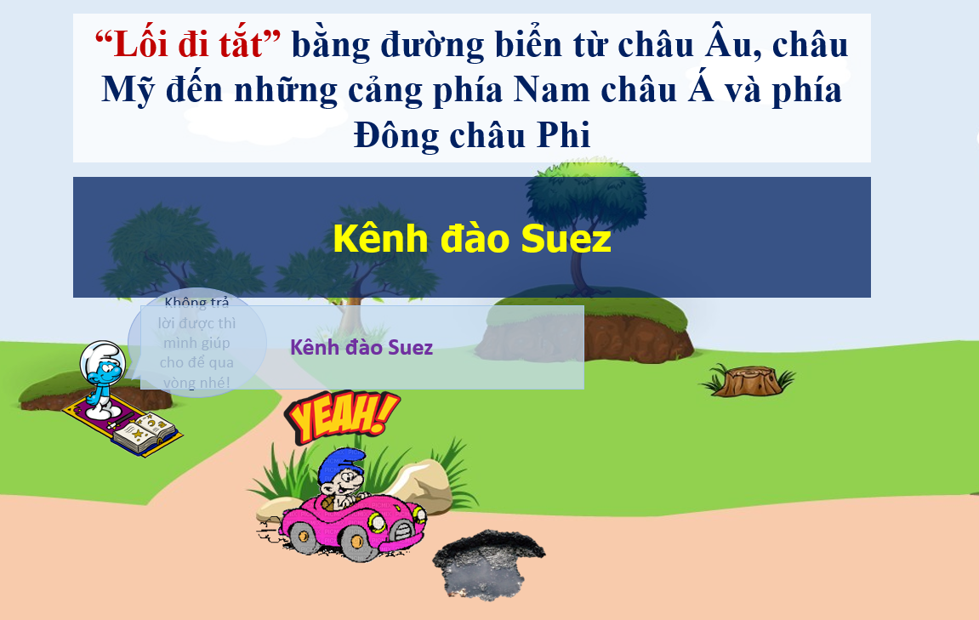
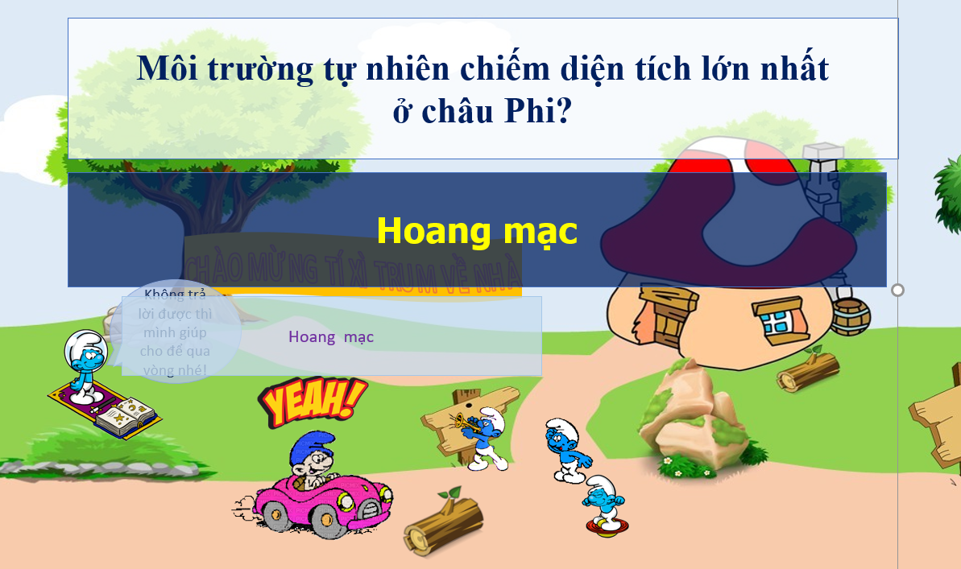
4. Hoạt đông vận dụng, mở rộng
a. Mục tiêu
- Vận dụng kiến thức đã học để giải quyết vấn đề trong thực tiễn.
b. Nội dung
- Sưu tầm thông tin, tranh ảnh để viết bài về một loài động vật, thực vật độc đáo ở châu Phi.
c. Sản Phẩm
- Bài viết của học sinh về một loài động vật, thực vật độc đáo ở châu Phi.
d. Cách thức tổ chức
Bước 1: Giao nhiệm vụ: EM YÊU DU LỊCH  Sưu tầm thông tin, tranh ảnh để viết bài về một loài động vật, thực vật độc đáo ở châu Phi.  Bước 2: HS thực hiện nhiệm vụ  Bước 3: Báo cáo kết quả làm việc vào tuần học tiếp theo.  Bước 4: Gv quan sát, nhận xét đánh giá hoạt động học của hs. | 